Colegio Nuestro Tiempo R.B.D: 14.507-6
Programa de Integración Escolar
Educadora Diferencial: Vania Maltrain Caro
vania.maltrain@nuestrotiempo.cl

Guía estimulación cognitiva
Pre kínder
Semanas n° 8 y n°9
19 al 30 de abril 2021

Objetivo: Estimular áreas cognitivas a través del pensamiento lógico
Actividad
- Pinta de color Rojo donde hay más elementos, y de amarillo donde hay menos.

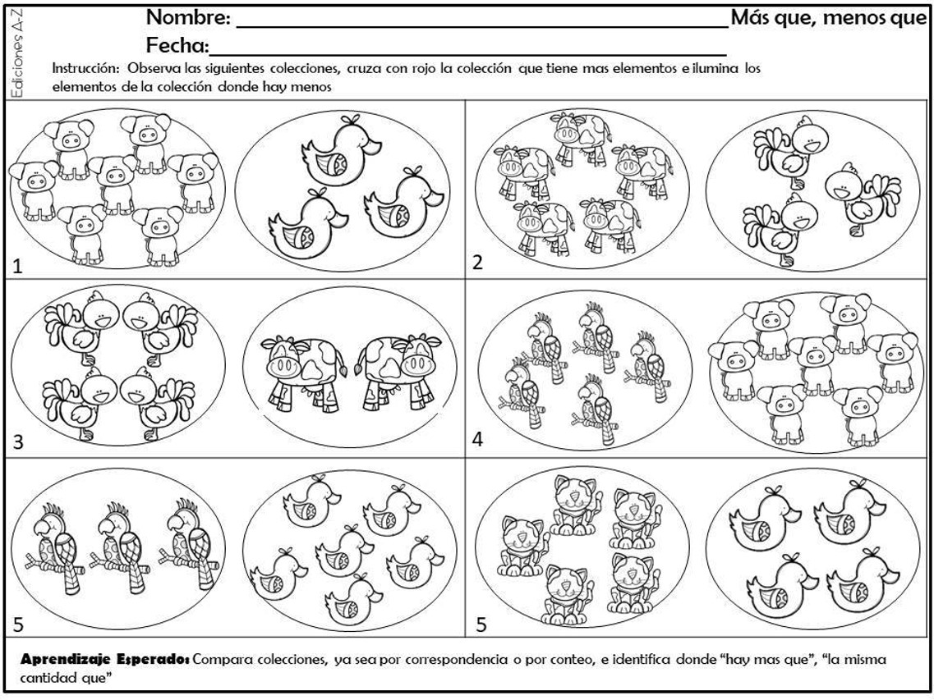

- Con apoyo de un adulto, contaremos las cantidades que hay en cada recuadro y anotaremos el número que corresponda.

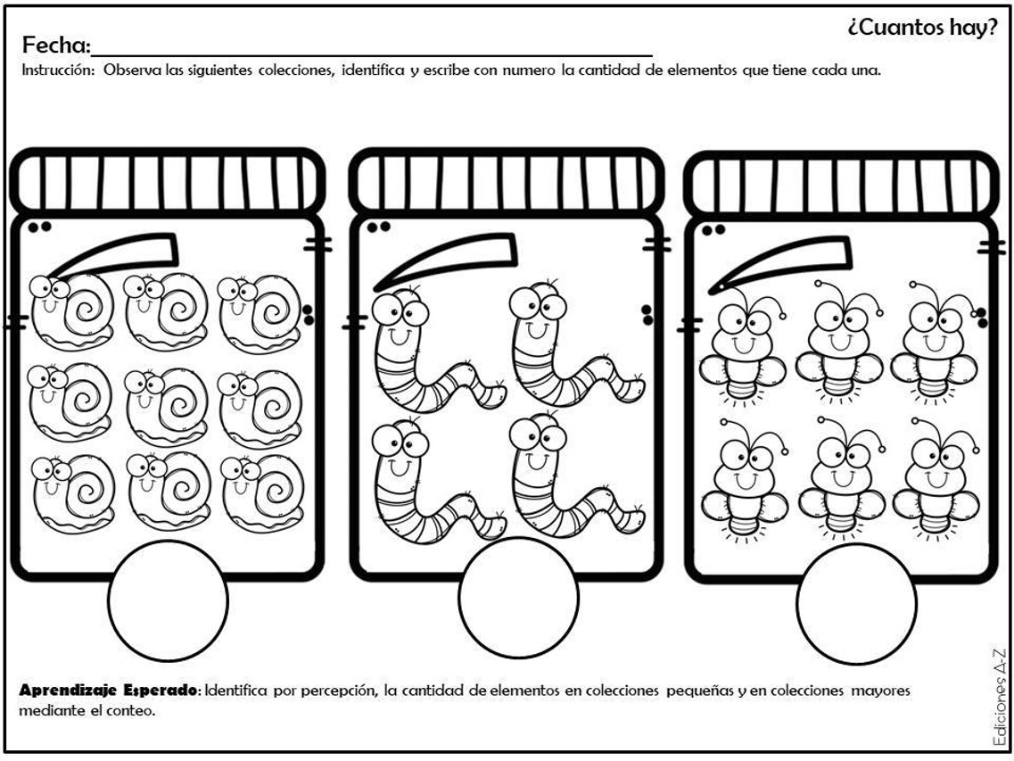

- Dibuja la misma cantidad de pelotitas en el frasco del lado derecho. Luego píntalas.

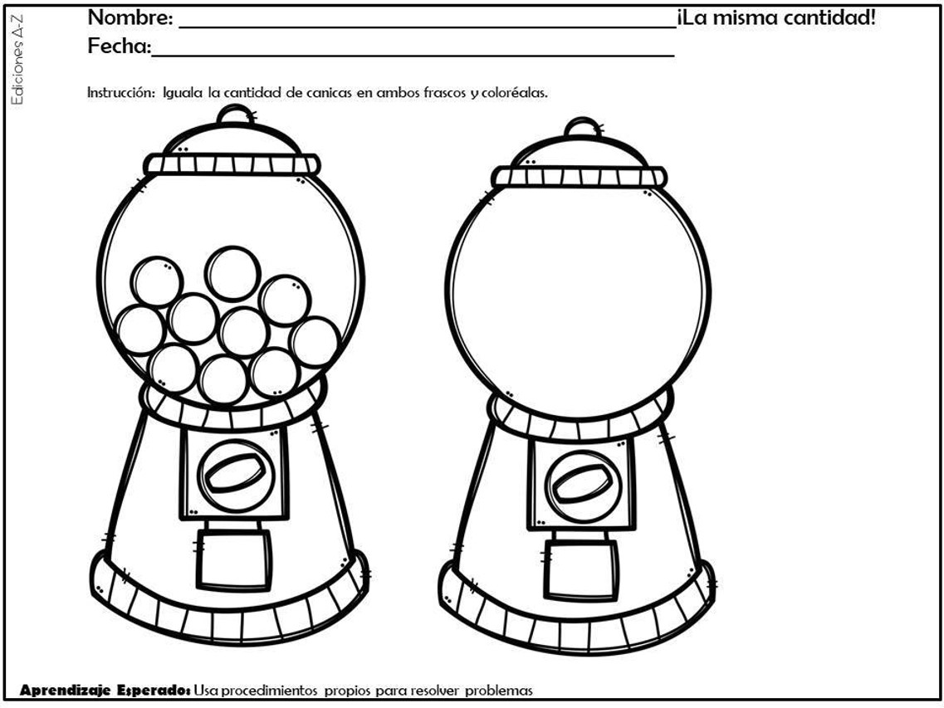

- Recorta los peces de la última página y pégalos donde corresponda, según el tamaño.

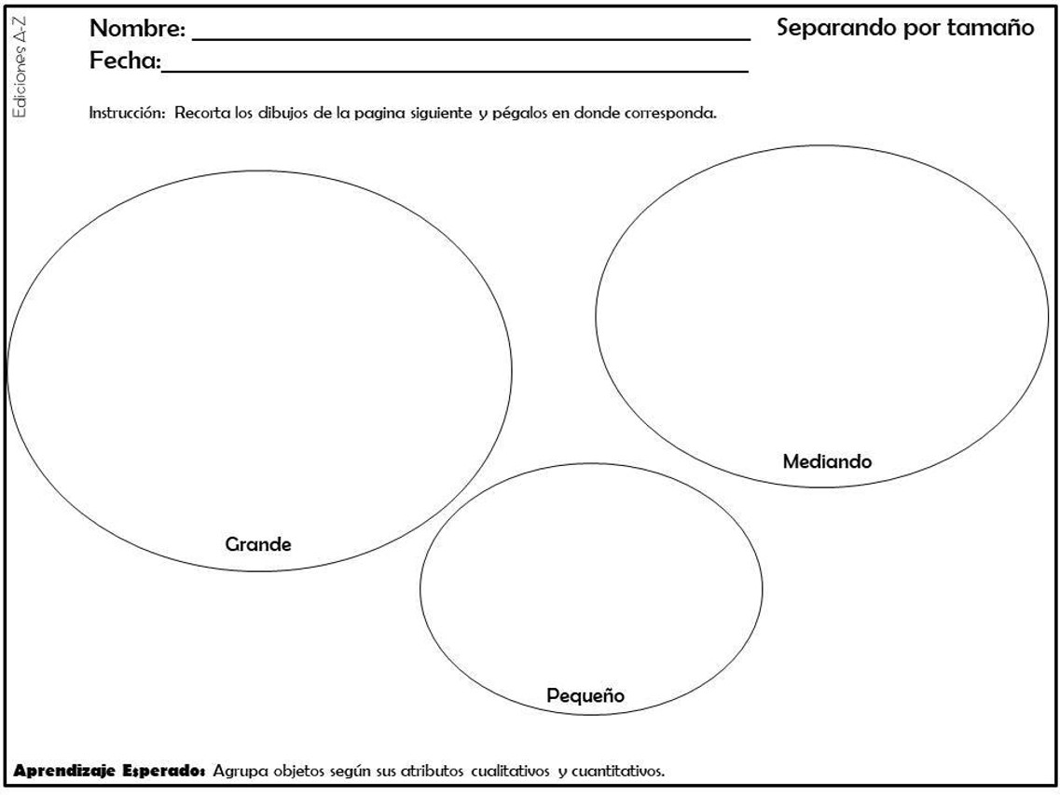

- Colorea de color Rojo los círculos

- Colorea de color Azul los triángulos.

Te has ganado un premio. ¡Felicidades!

Recortar

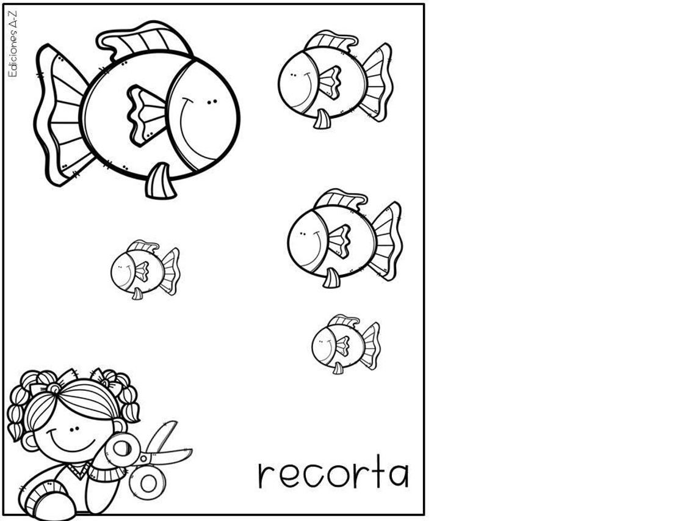

Frente a cualquier duda con la guía o bien si puedes enviar fotos de ella resuelta, me puedes escribir a mi correo vania.maltrain@nuestrotiempo.cl . Estaré muy contenta que te pongas en contacto conmigo.

